青浦区2017年中级教科研能力测试
网上操作说明
一、准备工作
1.浏览器
强烈建议安装火狐浏览器访问青浦区教育人才服务中心信息平台。
2.网址
内网访问：rc.qpedu.cn （目前仅支持学校内网访问）
进入火狐浏览器，输入上述访问地址即可进入青浦区教育人才服务中心信息平台。

二、教师用户操作说明
1.注册和登录
（1）注册
如上图所示，进入中心信息平台后点击菜单栏右侧“注册”按纽，在打开的页面中点击“同意”，选择“用户类别三：本区系统内教师注册”，随后按说明填写注册信息，如下图：
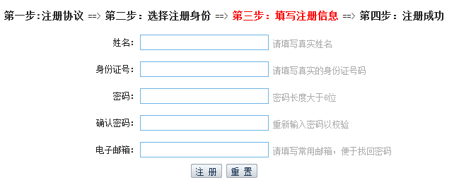
注册成功后将出现提示页面，如下图：
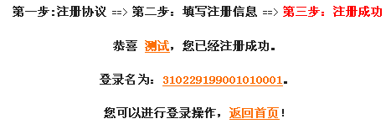
注意：（1）2015-2016年申报时已注册的教师请直接登录，不要重复注册；
（2）填写注册信息时务必选择“本区系统内教师注册”。若选择错误，请报给学校人事干部，由人事干部汇总后RTX报人才中心沈鹤明老师，统一予以修改。
（2）登录
进入中心信息平台首页，点击菜单栏右侧“登录”按纽，在打开的页面中输入用户名和密码，如下图：
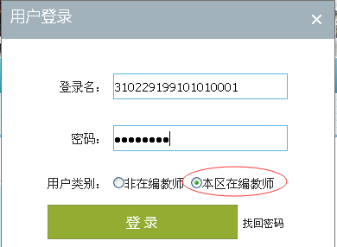
登录后，菜单栏右侧变化如下：，表示登录成功。
2.填写报名信息
（1）进入报名程序
方法一：
在首页上业务功能区点击“职称评聘”图标，如下图所示：
方法二：
在首页菜单栏右侧登录区点击“管理中心”链接，如下图所示：

进入报名程序后的页面分为二个标签页：
- 首页，分如下4个功能区：个人基础信息、个人操作、报名信息、通知提醒
②待办事项：显示学校、教育人才中心的审核信息
（2）维护基础信息
点击“个人操作”功能区中的“维护基础信息”，在出现的页面中准确、完整的填写个人基础信息，如下图所示：
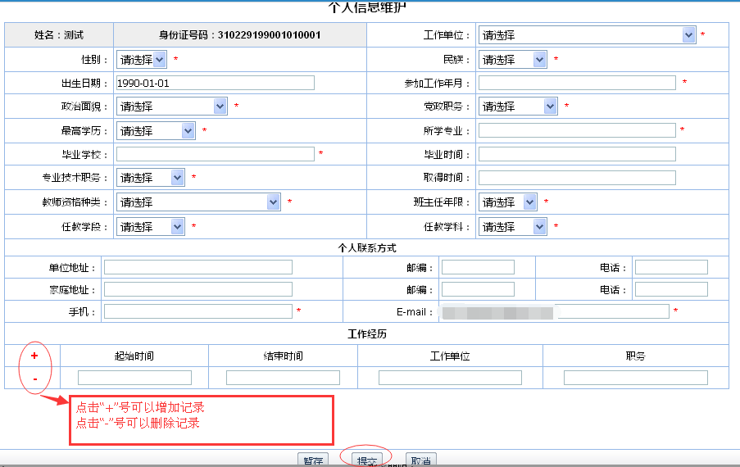
完成输入后点击“提交”按纽，完成基础信息的维护。
（2）中级教科研能力测试报名
点击“个人操作”功能区中的“中级教科研能力测试报名”，在出现的页面中准确、完整的填写个人报名信息，如下图所示：
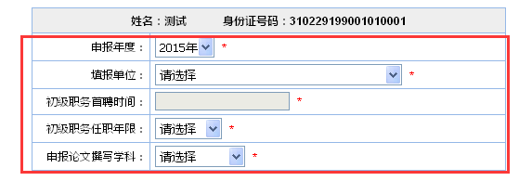
申报年度为2017年
准确完成上图红色区域内的信息填写后点击“提交”，提示报名成功，等待学校的审核。
报名成功后可在“报名信息”功能区中点击“中级教科研能力测试报名表”可查看报名信息（PDF格式，需Adobe Flash Player支持）。
（3）查看审核结果
点击“待办事项”可查看学校及教育人才中心审核结果。审核结果分为：审核通过、需修改、审核不通过。
审核结果提示为“学校审核需修改”的，请修改无误后重新提交。
三、基层学校管理员操作说明
1.登录
进入中心信息平台首页，点击菜单栏右侧“登录”按纽，在打开的页面中输入用户名和密码，如下图：
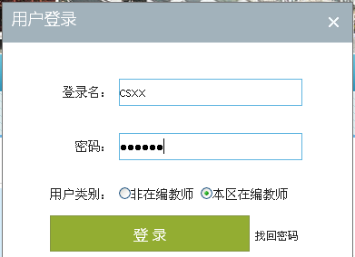
点击“登录”后在首页菜单栏右侧登录区点击“管理中心”链接，进入“中级评议管理”标签页面，如下图所示：

注意：用户名和初始密码已下发，如有问题请咨询人才中心沈老师。
2.学校审核中级教科研能力测试报名
点击左侧菜单栏“中级测试管理”中的“学校审核测试报名”，进入审核页面，如下图所示：

（1）审核
学校对教师的报名审核分为审核通过、需修改、审核不通过三种。
①审核通过：
点击申报者报名记录，浏览“教科研能力测试报名表”，对报名资格和基础信息审核无误后，点击“审核通过”按纽，在出现的“学校审核意见”对话框中点击“确定”，如下图所示：
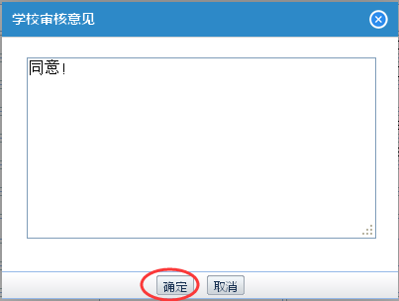
②需修改：
申报者填报信息不全或有误时，学校可退回修改，在出现的“学校意见”对话框中输入修改意见，待申报者重新修改提交后再次审核。
③审核不通过：
申报者单位填写错误（非本单位教师）或资格不符时，学校进行审核不通过的操作。
（2）上报
审核通过的记录会出现在“审核通过”标签页，状态显示为“审核通过”，如下图所示：
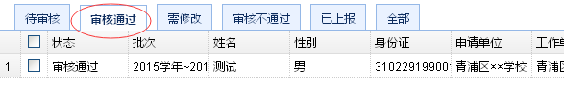
选择记录后，点击页面下方的“上报”按纽，记录会出现在“上报”标签页中，如下图所示：
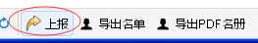
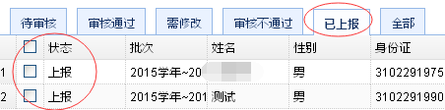
（3）打印教科研能力测试报名表
在“上报”标签页中，全选记录，点击页面底部“导出PDF名册”按纽打印报名表，如下图所示。
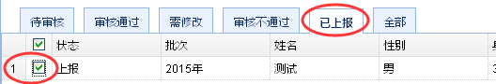
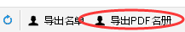

说明：报名表A4纸横向打印，一式一份；打印后盖学校公章、主要领导签字确认，学校留存。
（4）打印准考证
报名信息经教育局职改办审核通过后，学校可在规定时间内打印准考证，交于教师本人。操作步骤如下：
①进入“考场安排” 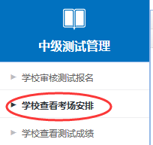
②在右侧出现的列表中点击相应记录条
③在出现的考场信息对话框中点击“打印”，打印准考证，一人一表。
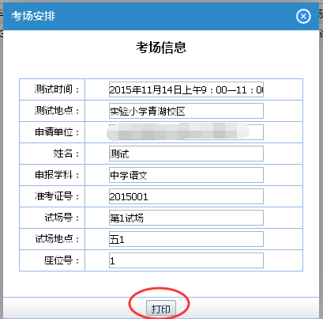

（5）查看教科研能力测试结果
经教育局职改办发布测试结果后，学校可查看本校教师的测试结果。“中级教科研能力测试成绩通知单”名册表及一人一表以职改办书面结果为准。

